BEE SMART CITY präsEntiert SOFTWARE FÜR KOMMUNEN in BArcelona
Mülheim/Ruhr, 26. Oktober 2023. Smart Cities, Smart Mobility, Smart Economy. Smart Building. Im November trifft sich die Smart City Community wieder in Barcelona. Der Smart City Expo World Congress (SCEWC) öffnet erneut seine Tore. Auch in diesem Jahr ist bee smart city wieder live vor Ort und präsentiert ihr neues Produkt - die Smart City Toolbox - in Halle 2, Stand C 111. Die Veranstaltung bietet nicht nur eine umfangreiche Messe, sondern auch ein vielfältiges Kongressprogramm, das sich mit den Themen Smart Cities, digitale urbane Transformation und nachhaltige Stadtentwicklung befasst.
Der SCEWC dient als Inspirationsquelle und Plattform für Führungskräfte, Innovatoren und Stadtplaner, um sich auszutauschen, zusammenzuarbeiten und die Zukunft unserer Lebensräume zu gestalten.
BEE SMART CITY PRÄSENTIERT SOFTWARE
Besuchen Sie bee smart city auf dem SCEWC in Barcelona und gewinnen Sie einen Einblick in unsere neue Software-as-a-Service-Lösung, die Smart City Toolbox. Die Software wurde speziell mit und für die Bedürfnisse von Kommunen entwickelt, um das Strategie- und (Multi-)Projektmanagement zu vereinfachen und effizienter zu gestalten. Erfahren Sie mehr über die speziell auf kommunale Anforderungen zugeschnittenen Funktionen. Unser Team zeigt Interessierten gern die Vorteile der Software in einer Live-Demo an unserem Stand. Treffen Sie das bee smart city Team in Barcelona vom 7. bis 9. November in Halle 2, Stand C111 auf dem Gemeinschaftsstand des Landes NRW. Wir freuen uns auf ein persönliches Gespräch!
"Der Smart City Expo World Congress in Barcelona ist für uns enorm wichtig, um unser neues Produkt für Kommunen vorzustellen - die Smart City Toolbox - eine Softwarelösung, die die Projektarbeit bei der Umsetzung kommunaler Strategien beschleunigen, vereinfachen und effizienter machen wird", sagt Thomas Müller, geschäftsführender Gesellschafter von bee smart city. "Auch ist der SCEWC ein wichtiger Branchentreffpunkt, um sich mit alten und neuen Freunden und Kooperationspartnern aus dem Smart City Sektor zu vernetzen und auszutauschen."
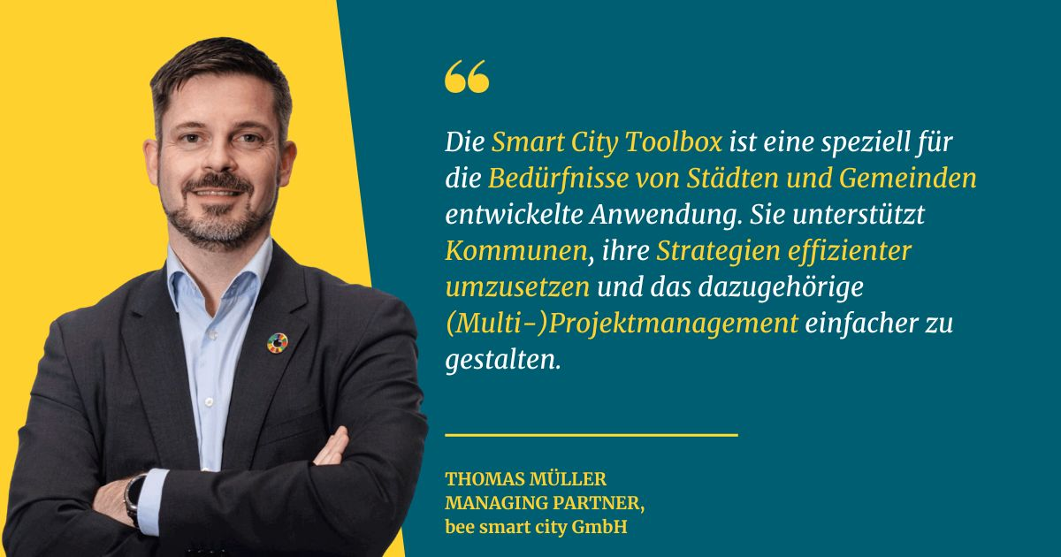
Bildunterschrift: Statement Thomas Müller, Managing Partner, bee smart city GmbH zur Softwarelösung für Kommunen
bee smart city bietet Ihnen die Möglichkeit, sich einen Gesprächstermin über unseren Online-Kalender in Barcelona vorab zu reservieren:
WEITERE EVENTS IN BARCELONA IM RAHMEN DES SCEWC:
Tomorrow.Building World Congress
Im Rahmen des SCEWC in Barcelona finden dieses Jahr auch der Tomorrow.Building Worldcongress (TBWC) statt, der die bahnbrechendsten Projekte zur Förderung des innovativen und nachhaltigen Bauens präsentiert. Der TBWC ist eine Veranstaltung, auf der führende Unternehmen, die sich mit der Transformation des Sektors beschäftigen, sowie Start-ups mit innovativen Initiativen vorgestellt werden. Darüber hinaus soll der TBWC auch die Debatte über die Zukunft des Sektors mit hundert Experten fördern, die sich mit den Herausforderungen der Dekarbonisierung, der Digitalisierung und der nachhaltigen Stadtentwicklung befassen werden.
Tomorrow.Mobility World Congress
Des Weiteren findet parallel der Tomorrow.Mobility World Congress statt. Auch hier kommen Führungskräfte aus der Industrie, Regierungsvertreter und globale Experten zusammen, um die entscheidenden Herausforderungen des Verkehrssektors anzusprechen und wirksame, bewährte Lösungen auszutauschen. Nur durch Innovation und den Einsatz von Technologie für den Menschen haben wir das Potenzial, die urbane Mobilität zu verbessern und sie sauberer, sicherer, effizienter und bürgernäher zu machen. Der TMWC ist der Ort, an dem Sie sich dieser Bewegung anschließen können, damit Ihre Bewegung von Bedeutung ist.

Tomorrow.Blue Economy
Tomorrow.Blue Economy ist das globale Gipfeltreffen, das der Förderung und Entwicklung des Potenzials der Blue Economy gewidmet ist. Nach seiner erfolgreichen Erstausgabe im Rahmen des Smart City Expo World Congress 2022 kehrt die Veranstaltung im November 2023 mit einem erweiterten Programm zurück, das der Förderung dieses wichtigen Sektors gewidmet ist.
BEE SMART CITY IST MEDIENPARTNER DER SCEWC
Wie in den vergangenen Jahren sind wir auch dieses Jahr stolz darauf, Medienpartner des Smart City Expo World Congress zu sein. Unsere Netzwerkmitglieder erhalten exklusiv 25% Rabatt auf die begehrten Kongresstickets. Sichern Sie sich jetzt Ihr Ticket und nehmen Sie an dieser weltweit führenden Veranstaltung für Städte teil.

Über bee smart city:
bee smart city ist ein spezialisiertes digitales Software- und Beratungsunternehmen, das sich auf Smart City und Smart Region Themen spezialisiert hat. Wir begleiten Kommunen dabei, die Transformation zu intelligenten und nachhaltigen Städten und Regionen erfolgreich zu bewältigen.
Offline begleiten wir Kommunen (Städte, Gemeinden und Landkreise bzw. Regionen) und kommunale Unternehmen in Fragen der effizienten digitalen urbanen Transformation. Schwerpunkte liegen hierbei in der Konzeption und Entwicklung von Digitalisierungs-, Smart City-, Smart Region- und Smart District-Strategien, der Erarbeitung von Förderanträgen und der Begleitung der Antragstellung in Fachprogrammen (u.a. Modellprojekte Smart Cities, Smarte Land Regionen), der Markt- und Lösungsevaluierung, der fachlichen und technologischen Implementierungsbegleitung von Smart City-Projekten und Programmen sowie der Durchführung von Smart City Workshops, Seminaren und Veranstaltungen.
Als Digitalunternehmen bieten wir mit der Smart City Toolbox eine auf die kommunalen Anforderungen und Bedarfe zugeschnittene Software-as-a-Service Anwendung für das kollaborative Strategie- und (Multi-)Projektmanagement in Kommunen, um den Umsetzungserfolg von Smart City Strategien und damit verbundenen Projekten nachhaltig zu stärken.
Für Unternehmen bieten wir einen einzigartigen globalen Smart City Ausschreibungsdienst an, der Lösungsanbietenden Zugang zu neu veröffentlichten Smart City Ausschreibungen weltweit bietet.
Mit mehr als 14.800 Mitgliedern aus 170 Ländern betreiben wir zudem die größte kostenlose Smart City Vernetzungsplattform, in der Smart City Fachleute Wissen austauschen, voneinander lernen und Markteinblicke gewinnen können. Die Plattform ist auch als White-Label-Lösung für Organisationen verfügbar, die die Zusammenarbeit zwischen verschiedenen Interessengruppen fördern wollen.
Erfahren Sie mehr unter: www.beesmart.city
Weitere Informationen:
Nicole Becker
Marketing Communication Manager
bee smart city GmbH
Wiesenstr. 35
45473 Mülheim/Ruhr
Tel. +49 (0) 208 62801331
E-Mail: press@beesmart.city

